**Java Web开发**

**实验二**

**作业报告**

|  |  |
| --- | --- |
| 学 院 | 计算机 |
| 所在系 班 级 | 2017软件工程系08班 |
| 学 号 姓 名 | 04171603鲍稚明 |
| 指 导 教 师 | 郭晓燕 |
| 完 成 时 间 | 2018年3月2日 |

# 实验题目

1. 新建项目，练习教材上相关例子Hello.java文件，P29。并练习如何在Tomcat服务器上发布该文件
2. HelloServlet文件内容

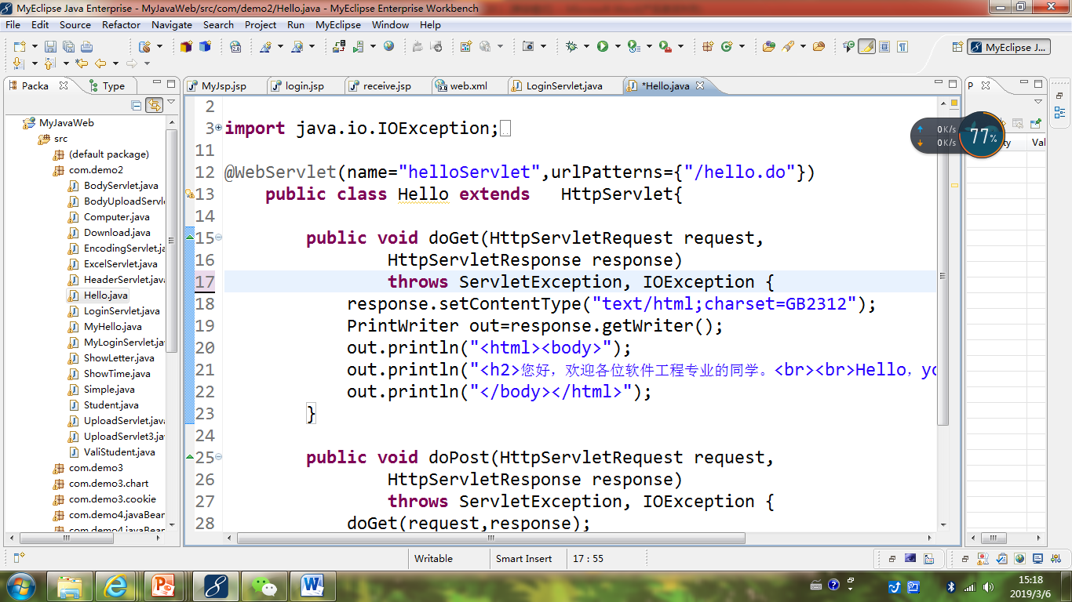

1. 请分别用注释法和文件配置法（web.xml）来完成对HelloServlet文件的发布。

注释法访问的地址是 <http://127.0.0.1:8080/项目工程名/test2/hello.view>（请注意要根据题目要求修改代码中的注释内容）

文件配置法的地址是http://127.0.0.1:8080/项目工程名/test2/hello.do

1. 请编写WelcomeYou.java文件，代码内容如下图，

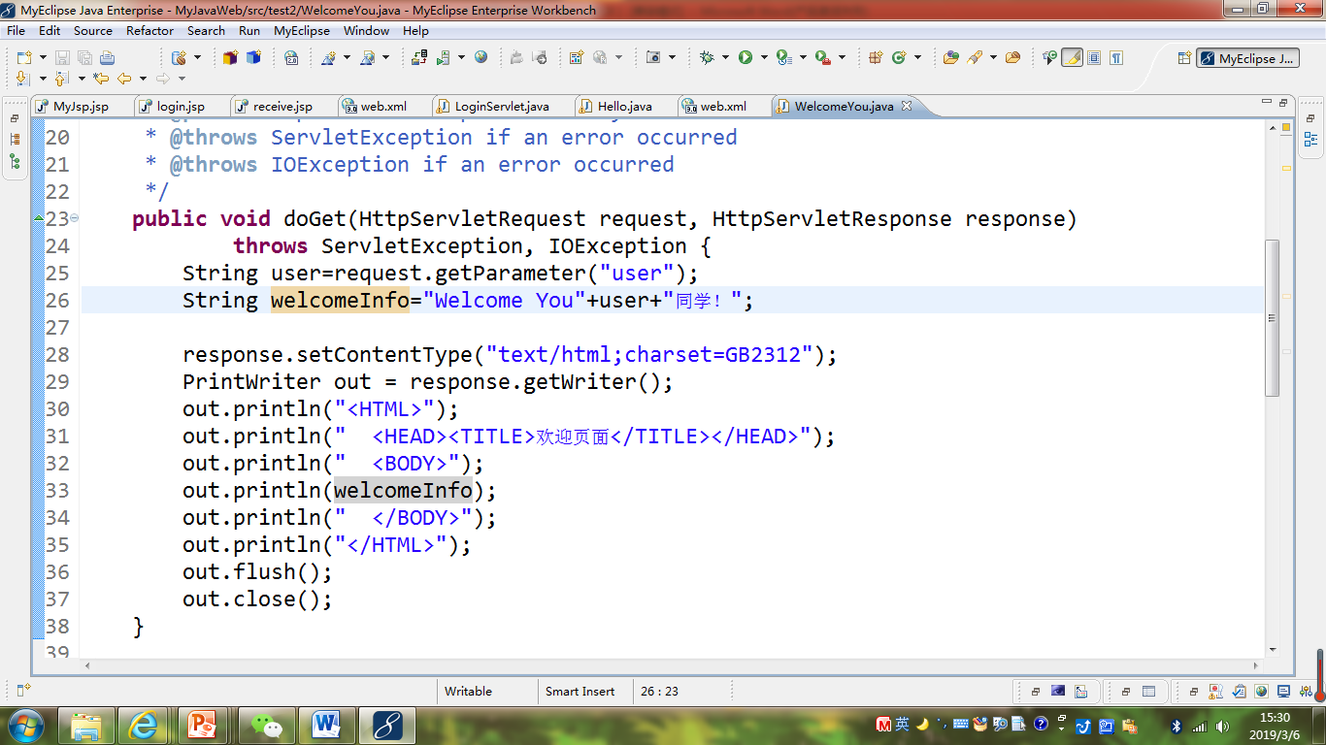

* 1. 图中第25行是何意思？
  2. 编写好之后请用如下两个地址来分别访问该文件：

http://127.0.0.1:8080/项目工程名/test2/welcome?user=‘李华’

http://127.0.0.1:8080/项目工程名/test2/welcome?user=‘Lihua’

记录下浏览器的显示内容，并分析其原因。

1. 请编写程序，完成以下功能：
2. 一个邮箱注册表单register.html文件，具体见图。

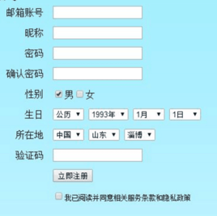

1. 自行编写两个html文件，一个success.jsp成功页面，一个fail.jsp失败页面。
2. 点击注册按钮后，跳转到成功页面success.jsp。
3. 尝试：能否在成功页面显示该用户的昵称，邮箱名称？比如“开心，恭喜你！你的happyToday@163.com”
4. 注意注册页面的表单应当提交什么请求方式

答：采用post方法会对表单提交数据保密。

1. 如果下一步，我还希望能把失败页面加上去，怎么办？

##### 答：使用if语句判断是否注册失败（例如通过用户名是否合法来判断）。采用request的提交表单方法forward([ServletRequest](eclipse-javadoc:%E2%98%82=Registmail/C:%5C/Users%5C/wowul%5C/MyEclipse%20Professional%202014%5C/plugins%5C/com.genuitec.eclipse.j2eedt.core_11.5.0.me201311281640%5C/data%5C/libraryset%5C/EE_6%5C/javax.servlet.jar%3Cjavax.servlet(RequestDispatcher.class%E2%98%83RequestDispatcher~forward~Ljavax.servlet.ServletRequest;~Ljavax.servlet.ServletResponse;%E2%98%82ServletRequest) arg0, [ServletResponse](eclipse-javadoc:%E2%98%82=Registmail/C:%5C/Users%5C/wowul%5C/MyEclipse%20Professional%202014%5C/plugins%5C/com.genuitec.eclipse.j2eedt.core_11.5.0.me201311281640%5C/data%5C/libraryset%5C/EE_6%5C/javax.servlet.jar%3Cjavax.servlet(RequestDispatcher.class%E2%98%83RequestDispatcher~forward~Ljavax.servlet.ServletRequest;~Ljavax.servlet.ServletResponse;%E2%98%82ServletResponse) arg1) throws [ServletException](eclipse-javadoc:%E2%98%82=Registmail/C:%5C/Users%5C/wowul%5C/MyEclipse%20Professional%202014%5C/plugins%5C/com.genuitec.eclipse.j2eedt.core_11.5.0.me201311281640%5C/data%5C/libraryset%5C/EE_6%5C/javax.servlet.jar%3Cjavax.servlet(RequestDispatcher.class%E2%98%83RequestDispatcher~forward~Ljavax.servlet.ServletRequest;~Ljavax.servlet.ServletResponse;%E2%98%82ServletException), [IOException](eclipse-javadoc:%E2%98%82=Registmail/C:%5C/Users%5C/wowul%5C/MyEclipse%20Professional%202014%5C/plugins%5C/com.genuitec.eclipse.j2eedt.core_11.5.0.me201311281640%5C/data%5C/libraryset%5C/EE_6%5C/javax.servlet.jar%3Cjavax.servlet(RequestDispatcher.class%E2%98%83RequestDispatcher~forward~Ljavax.servlet.ServletRequest;~Ljavax.servlet.ServletResponse;%E2%98%82IOException)采用方法，把表单提交值转发给另一个Servlet或jsp。

# 分析与设计

第一题

如题目给出的图编写源代码，并以1>注释法和2>xml文件直接编辑 来完成不同访问地址url都能访问到HelloServlet。

第二题

网页会通过url提供的信息进行打印。

第三题

需要在不同用户名情况下进入不同提示页面。

# 关键源码（部分）

---------------------------------------**第一题**------------------------------------

@WebServlet(name= "helloServlet1" , urlPatterns={"/test2/hello.view"})

//将name赋值成与xml文件里不一样的名字，不然会被xml覆盖，故此时叫他的两个名字都会给予应答，而通过两个名字对应的url也可以访问到他。

public class Hello extends HttpServlet{

public void doGet ( HttpServletRequest request,

HttpServletResponse response)

throws ServletException, IOException {

response . setContentType ("text/ html ; charset=GB2312");PrintWriter out=response . getWriter();out . println(" <html><body>");

out. println("<h2>您好，欢迎各位软件工程同学</h2> ");

out. println("</body></html>");

}

public void doPost (HttpServletRequest request ,

HttpServletResponse response)

throws ServletException, IOException {

doGet ( request, response);

}

}

-**-------------------web.XML------------------**

<servlet-mapping>

<servlet-name>Hello</servlet-name>

<url-pattern>/test2/hello.do</url-pattern>

//更改了url-pattern此时访问servlet里的东西通过默认的url就不能访问了。

</servlet-mapping>

---------------------**第二题**-----------------------

**public** **void** doGet ( HttpServletRequest request, HttpServletResponse response)

**throws** ServletException, IOException {

String user=request . getParameter("user");

// name=new String(name.getBytes("iso-8859-1"),"utf-8");//此处注释部分是将默认的iso8859编码通过字节类型再转成gb2312再进行打印的赋值部分

String welcomeInfo="Welcome You"+user+"同学! " ;

response . setContentType ("text/html; charset UTF-8");

PrintWriter out = response. getWriter();

out. println("<HTML>");

out. println(" <HEAD><TITLE>欢迎页面</TITLE></HEAD>");out. println(" <BODY>");

out . println(welcomeInfo) ;

out . println(" </BODY>");

out . println("</HTML>");

out. flush();out.close();

}

* 1. **回答问题：**图中第25行是何意思？

25行是通过request请求对象调用函数获取网页信息(通过url?后的参数赋值)给字符串user赋值。但此时应注意request的默认编码模式并非支持中文的UTF-8或者gb2312等，而是iso-8859，故user的值并不为如我们所见的中文。

---------------------------------------------**第三题**--------------------------------

**-----------------registpage----------------------**

**public** **void** doGet(HttpServletRequest request, HttpServletResponse response)

**throws** ServletException, IOException {

doPost(request,response);

}

**public** **void** doPost(HttpServletRequest request, HttpServletResponse response)

**throws** ServletException, IOException {

response . setContentType ("text/html; charset=UTF-8");

PrintWriter out = response.getWriter();

request.setCharacterEncoding("UTF-8");

out.println("<FORM method=post>"

+ "<html><head>"

+ "<style> p{line-height:36px} </style>"

+ "<title>注册页面</title></head>"

+ "<body bgcolor=cyan><font size=8>"

+ "<h3>请输入以下信息：</h3>"

+ "<p><font size=4>邮箱账号</font></small><input type = \"text\" name =\"mailuser\" value=\"\"></p>"

+ "<p><font size=4>昵称</font></small><input type = \"text\" name =\"username\" value=\"\"></p>"

+ "<p><font size=4>密码</font></small><input type = \"password\" name =\"key1\" value=\"\"></p>"

+ "<p><font size=4>确认密码</font></small><input type = \"password\" name =\"key2\" value=\"\"></p>"

+"<br><font size=4>性别 <input type = \"radio\" name=\"sexwh\" value=\"男\" >男<input type = \"radio\" name=\"sexwh\" value=\"女\" >女</font>"

+"<p><font size=4>出生年月日 <select><option value =\"cal\">公历</option><option value =\"ncal\">农历</option></option></select>");

out.print("<select>");

**for**(**int** i=1960;i<=2019;++i)

out.println("<option value =\"year"+i+"\">"+i+"年</option>");

out.print("</select> <select>");

**for**(**int** i=1;i<=12;++i)

out.println("<option value =\"month"+i+"\">"+i+"月</option>");

out.print("</select> <select>");

**for**(**int** j=1;j<=30;++j)//此处可以进行更细划分

out.println("<option value =\"day"+j+"\">"+j+"日</option>");

out.println("</font></select></p>"

+ "<p><font size=4>所在地 <select><option value =\"place\">中国</option></select> "

+ "<select><option value =\"pro\">广东省</option><option value =\"pro\">安徽省</option></select> "

+ "<select>");

out.println("<option value=\"city\">珠海</potion>");

out.println("</select> </p>"

+ "<p><font size=4>验证码 <input type = \"text\" name =\"verify\" value=\"\"></p>"

+ "<p><input type=\"checkbox\" name=\"superstar\" value=\"read\"><font size=4>我已阅读并同意相关服务条款和隐私政策</font></p>");

out.println( "<input type=\"submit\" value=\"提交\" name=\"submit\">"

+ "</form></font></body></html>"); **if**(!request.getParameter("mailuser").equals("failed_username"))

//这里的判断语句判断mailuser是否是属于定义“注册成功”的，由于数据不齐，我把注册失败的用户名只做一条当例子

使用转发请求，把表单提交值传给另一个servlet

filed_username。

request.getRequestDispatcher("success_page").forward(request, response);

**else**

{

request.getRequestDispatcher("failed_page").forward(request, response);

System.*out*.println(request.getParameter("username"));

}

**---------------failed_page-----------------------**

**public** **void** doPost(HttpServletRequest request, HttpServletResponse response)

**throws** ServletException, IOException {

response . setContentType ("text/html; charset=UTF-8");

PrintWriter out = response.getWriter();

String yourusername=request.getParameter("mailuser");

out.println("<FORM method=post> <HTML>");

out.println(" <HEAD><TITLE>success</TITLE></HEAD>");

out.println(" <BODY>");

out.println("<html>"

+ "<body bgcolor=cyan><font size=8>"

+ "<td style=\"text-align:center\">呜呜呜，抱歉！你的"+yourusername+"不是合法用户名！</td></font>");

out.println("<br><font size=7> <a href=\"RegistPage\">回到首页</a>");

out.println(" </BODY>");

out.println("</form></HTML>");

out.flush();

out.close();

}

**------------success_page---------**

**public** **void** doPost(HttpServletRequest request, HttpServletResponse response)

**throws** ServletException, IOException {

response . setContentType ("text/html; charset=UTF-8");

PrintWriter out = response.getWriter();

String yourusername=request.getParameter("mailuser");

out.println("<FORM method=post> <HTML>");

out.println(" <HEAD><TITLE>success</TITLE></HEAD>");

out.println(" <BODY>");

out.println("<html>"

+ "<body bgcolor=cyan><font size=8>"

+ "<td style=\"text-align:center\">开心，恭喜你！你的"+yourusername+"@666.com</td></font>");

out.println("<h1> 你好! !</h1>");

out.println(" </BODY>");

out.println("</form></HTML>");

out.flush();

out.close();

}

# 运行效果图

**第一题：**

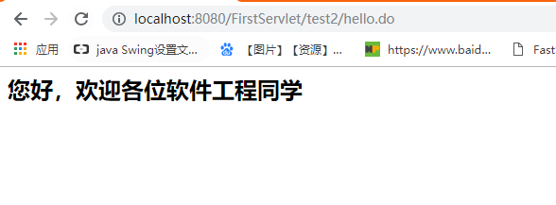

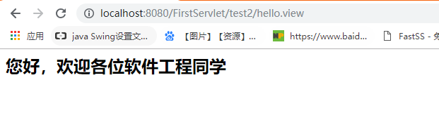

由此可见通过两个url都可以访问。

**第二题：**

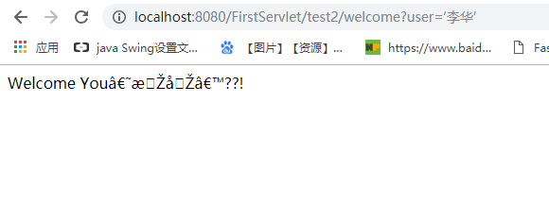

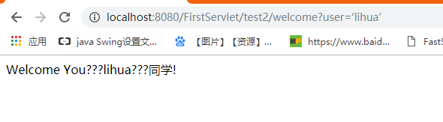

此时get方法里的request得到的编码形式并不能转化或打印出中文或者‘’符号，但英文没问题。

若后上述注释所言操作，即可带来希望的结果

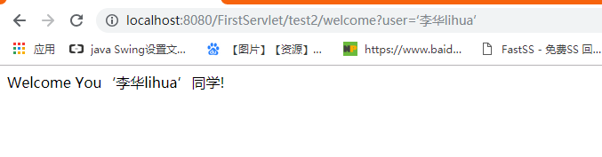

**第三题：**

采用post方法，故在url栏里不会出现提交的表单信息

Registmailpage

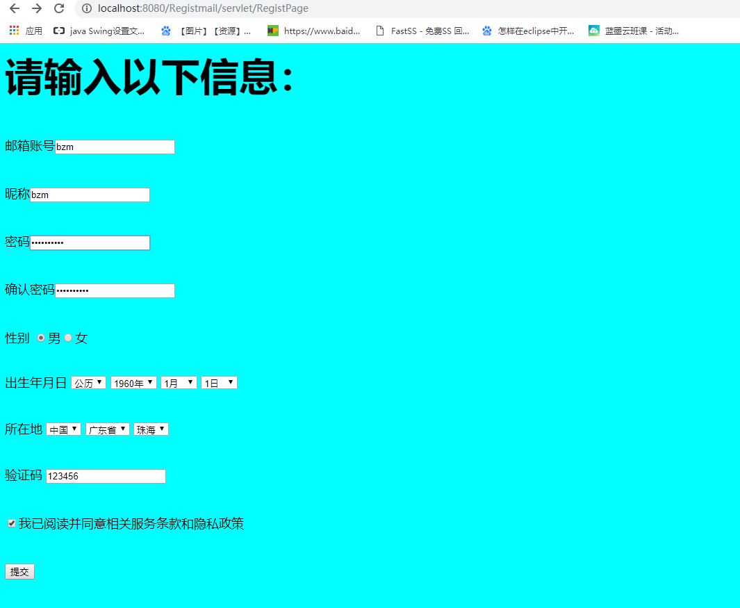

**当输入到不合法的账号时页面提示注册失败，例如：**



**Failed_page**

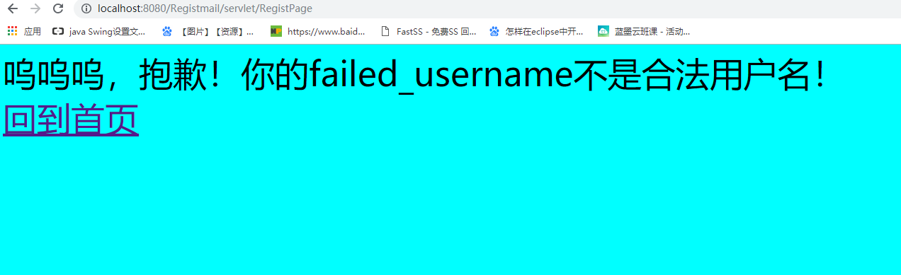

**回到首页链接到注册页面**

**Success_page**

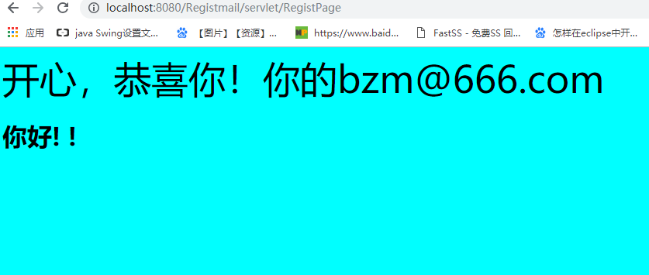

# 收获与问题

理解了servlet的name的属性即为servlet的名字，servlet可以有多个名字，即可以通过多个name或url访问到他。

Xml为Servlet的配置文件，在里面可以对servlet的name、类名、url等进行更改，在servlet3.0后的注释法可以快捷更改。

乱码的时候需要掌握你获取到的编码及输出编码之间是否有转换，根据是否是理想的结果进行转换或多次转换。

通过servlet编写表单页面时也体会到javaweb实用性。